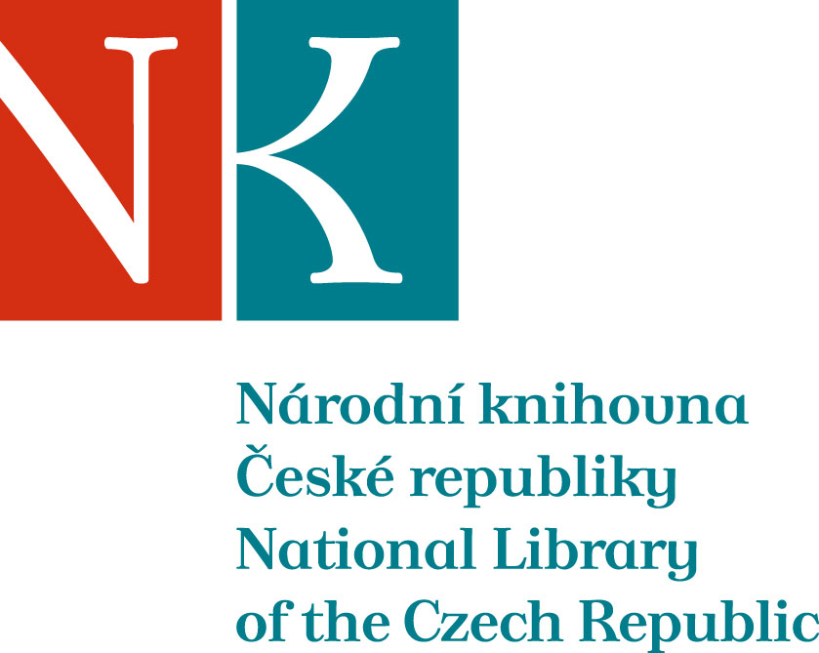

Zpráva ze zahraniční služební cesty

Jméno a příjmení účastníka cesty | Zuzana Petrášková
Pracoviště – dle organizační struktury | HF/2.2, hudební oddělení
Pracoviště – zařazení | vedoucí hudebního oddělení
Důvod cesty | Účast na výročním zasedání hudebních knihovníků Slovenské Národní skupiny IAML a na konferenci: Prameny slovenské hudby: hudební nástroj – pramen artificiální hudby
Místo – město | Prešov
Místo – země | Slovensko
Datum (od-do) | 13. – 14. 9. 2011
Podrobný časový harmonogram | 13. 9. 10.30 příjezd do Prešova  11.00 – 12.30 ubytování, oběd  12.30 – 14.00 Plenární zasedání Slovenské skupiny  IAML  14.30 – 18.30 přednášky dle programu konference  19.00 Koncert studentů univerzity a přátelské  setkání účastníků konference  14.9. 9.00 – 12.00 přednášky dle programu konference  13.30 odjezd z Prešova
Spolucestující z NK | - - -
Finanční zajištění | NK ČR a SNS IAML (ubytování)
Cíle cesty | Účast na výročním zasedání Slovenské národní skupiny IAML
Plnění cílů cesty (konkrétně) | Podána zpráva o činnosti České národní skupiny IAML, přednesení referátu: Literatura o hudebních nástrojích ve fondu NK ČR
Program a další podrobnější informace | Konference proběhla dle programu, který je vystaven na stránkách Slovenské skupiny IAML: http://www.snk.sk/?sns-iaml v záložce Aktuality a přiložen k této zprávě.  Příspěvky budou otištěny ve sborníku z konference.  Místo konání:  Univerzitná knižnica Prešovskej univerzity v Prešove  Ul. 17. novembra 1, 081 85 Prešov  Tel.: +421 51 7570 145
Přivezené materiály | Publikace o hudbě a CD – uloženo v OH
Datum předložení zprávy | 23. 9. 2011
Podpis předkladatele zprávy
Podpis nadřízeného
Vloženo na Intranet
Přijato v mezinárodním oddělení
PRAMENE SLOVENSKEJ HUDBY
HUDOBNÝ NÁSTROJ – PRAMEŇ ARTIFICIÁLNEJ
HUDBY
SLOVENSKÁ NÁRODNÁ KNIŽNICA, UNIVERZITNÁ KNIŽNICA
PREŠOVSKEJ UNIVERZITY V PREŠOVE, UNIVERZITNÁ
KNIŽNICA V BRATISLAVE, SLOVENSKÁ NÁRODNÁ SKUPINA
IAML, SPOLOK SLOVENSKÝCH KNIHOVNÍKOV
31. konferencia hudobných knihovníkov
archivárov a múzejníkov 13. – 14. 9. 2011
Prešov
❦ 13. 9. 2011
12.30 – 14.00
Plenárne zasadnutie Slovenskej národnej skupiny IAML
14,30 – 15,00 h
doc. Mgr. art. Karol Medňanský, PhD.: Hudobné
nástroje – nositelia symbolov a hudobných myšlienok
15,00 – 15,30 h
Mgr. art. Róbert Šebesta, PhD.: Vývoj basetového
rohu v stredoeurópskom regióne
15,30 – 16,00 h
Mgr. Michal Hottmar, PhD.: Lutna a pamiatky lutnovej
hudby na Slovensku v 16. a na začiatku 17. storočia
16,00 – 16,30 h
Mgr. art. Ladislav Kačic, PhD.: Hudobné nástroje
v inventároch niektorých reholí (piaristi, jezuiti,
františkáni) na Slovensku v 17. – 18. storočí

16,50 – 17,00 h
PaedDr. Mgr. art. Miriam Žiarna, PhD.: Interpretácia
sopránového partu v sakrálnychskladbách P. P. Peťka
a P. Roškovského
17,00 – 17,30 h
Mgr. Matilda Hýrošová: Artifi ciálna hudba
v hudobných oddeleniach knižníc
17,30 – 18,00 h
Mgr. art. Peter Jantoščiak: Cesta od katalogizačných
kariet k digitálnym záznamom (digitálne záznamy
umeleckých hudobných nástrojov v SNM HuM)
18,00 – 18,20 h
prom. fi l. Zuzana Petrášková: Literatura o hudebních
nástrojích ve fondu NK ČR
19,00 h Koncert
❦ 14. 9. 2011
9,00 – 9,30 h
Mgr. art. Marek Cepko, ArtD.: Organárska fi rma
Gebrüder Rieger a jej pôsobenie na území súčasného
Slovenska
9,30 – 10,00 h
Mgr. art. Andrej Štafura: Poznámky k reštaurovaniu
historických organov
10,00 – 10,30 h
PhDr. Marian Alojz Mayer, CSc.: Významní
banskobystrickí organári Martin a Michal Podkonickí

11,00 – 11,10 h
PaedDr. Miriam Matejová, PhD.: Hudobná pozostalosť
Jozefa Chládka – ružomberského regenschoriho
a skladateľa
11,10 – 11,20 h
PaedDr. Peter Hochel, PhD.: Anton Aschner: Miserere
c - mol. Znovuobjavovaná duchovná hudba
kremnického kantora

